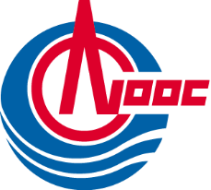

中海油能源发展股份有限公司

信科公司GC2509CW、GC2508Q项目电池充电机设备

编制：

审核：

一、商务资质与资格条件相关内容
- 商务资质要求
无。
- 资格条件要求
无。
- 业绩条件要求（根据实际采购情况进行描述）
无。
- 财务条件要求
无。
二、其他商务内容
- 交货期：
卖方在合同签订后45日内或以买方通知的具体时间为准完成送货；买方有权根据自身情况要求卖方延期交付货物，但买方应在交付日期前三（3）日以书面方式通知卖方。除非买方调整交货日期实质性加重卖方义务，否则卖方不得另行向买方主张增加费用。
- 结算方式：
（1）卖方在合同规定的期限内将货物运至交货地点，双方开箱检验正常，经买方签字确认验收合格，买方在收到卖方付款申请及开具满足要求的全额增值税专用发票后四十五（45）日内向卖方支付合同总价的【95%】。
（2）质保期满后，经买方确认设备无质量问题且验收合格后，买方在收到卖方付款申请及开具满足要求的合同金额【5%】收据后四十五（45）日内，买方支付质保金【5%】。
- 付款周期要求：
验收合格，开具正式增值税专用发票后45日内付款。
- 付款方式：
银行电汇。
- 其他
无

